**Торжественная линейка 1 сентября 2014 года**

**«День знаний»**

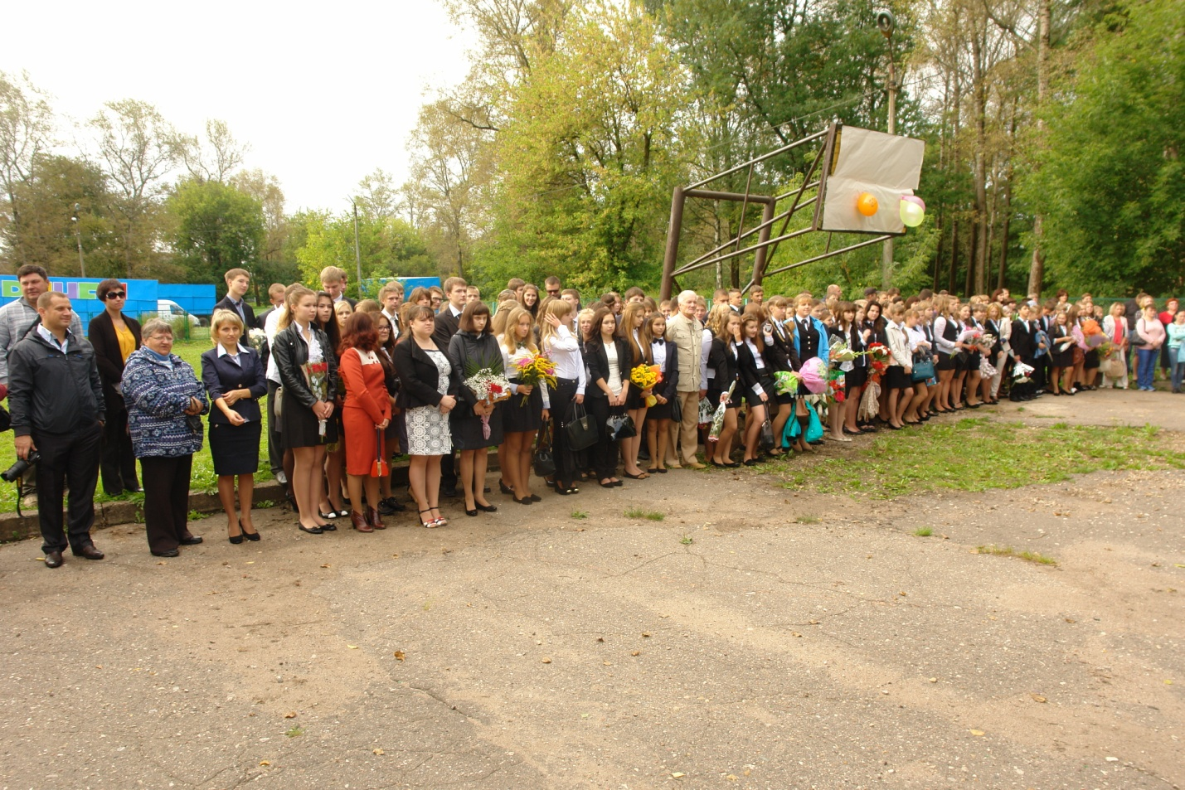

**Учащиеся МБОУ СОШ № 8**

